МУНИЦИПАЛЬНОЕ БЮДЖЕТНОЕ ОБЩЕОБРАЗОВАТЕЛЬНОЕ УЧРЕЖДЕНИЕ
«СРЕДНЯЯ ОБЩЕОБРАЗОВАТЕЛЬНАЯ ШКОЛА №12»
СПРАВКА
Библиотечное мероприятие за ноябрь 2021г.
«Прощание с золотой осенью»
25 ноября был проведен общий осенний праздник. В развлечении участвовали дети 4 «б» класса.
Цель: Закрепить знания детей о времени года – осень. Вызывать эмоционально–положительное настроение, приобщать детей к общению, посредством совместной музыкальной, игровой деятельности.
В сценарий праздника были включены стихи и загадки про это время года. Праздник примечателен и тем, что дети не только играли, разгадывали загадки, танцевали, но еще и учились бережному отношению к природе. Волшебница - Осень пришла к ребятам после того, как они рассказали про признаки осени, прочитали стихи и спели песенку «Ах,какая осень». Затем Осень загадывала детям загадки, а дети не только отгадывали, но и читали стишки.
Праздник прошел весело, эмоционально. Дети на этом празднике закрепили свои знания о времени года – об осени, о грибах, о дождике, об овощах. Дети были положительно настроены на восприятие праздника, сотрудничали друг с другом, сделали подделки и выставки рисунков, принимали активное участие в играх, были доброжелательными, инициативными, уверенными в себе. Все дети получили массу удовольствий и впечатлений. Цели данного мероприятия выполнены полностью.

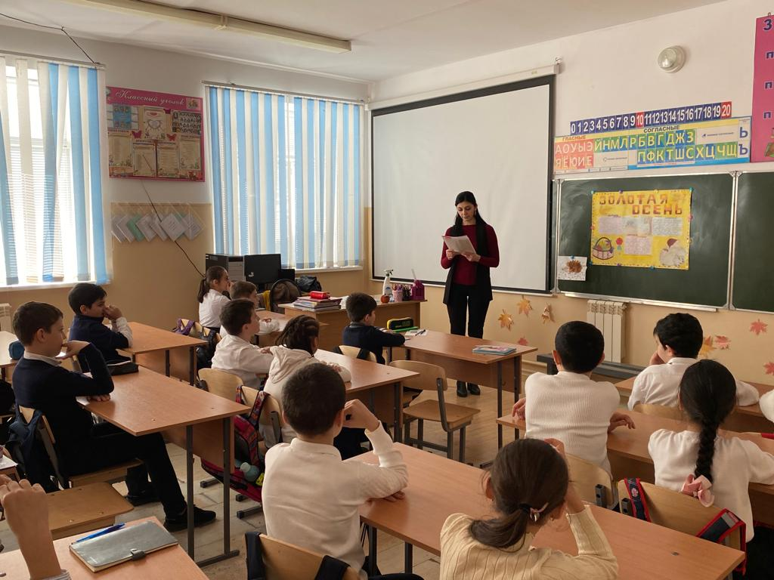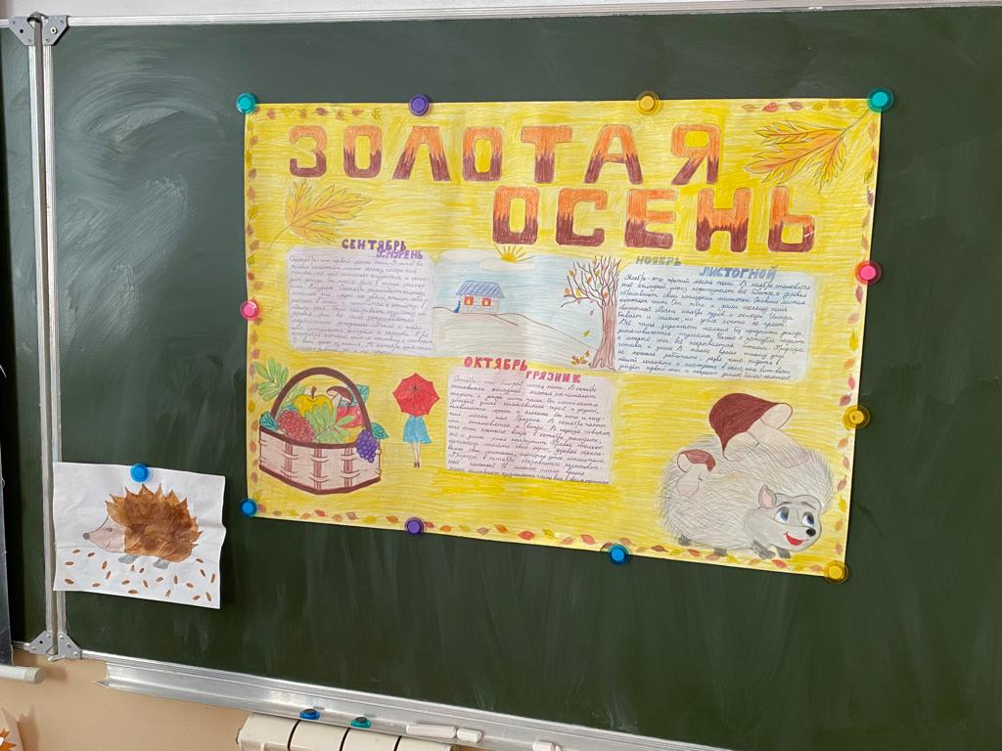

Зав. библиотекой Яхьяева У.У.

